第 05 组 师范专业 AI 试讲台系统 需求分析说明书
项目 | 内容
系统名称 | 师范专业 AI 试讲台系统（AI Virtual Micro-teaching Platform）
文档类型 | 需求分析说明书（SRS）
文档版本 | V1.0
编写小组 | 第 05 组
编写日期 | 2026-09-18
适用范围 | 师范类专业微格教学、教师资格证面试训练、教学技能大赛备赛、课堂实训
关联文档 | 《师范 AI 试讲台\_数据项清单与实体边界.md》（数据字典，43 实体 / 382 数据项）

修订记录
版本 | 日期 | 修订内容 | 修订人
V0.1 | 2026-09-15 | 完成数据项提取与实体边界划分 | 第 05 组
V1.0 | 2026-09-18 | 完成用例建模、动态建模、功能架构与需求详述 | 第 05 组

目 录
【在 Word 中右键选择“更新域”即可自动生成目录】
1 引言
1.1 编写目的
本文档面向师范专业 AI 试讲台系统的开发团队、指导教师与教研管理人员，完整描述系统的业务目标、用户角色、功能需求、非功能需求与数据需求，并给出用例模型、动态模型与功能架构模型。本文档是后续概要设计、详细设计、编码实现与系统测试的唯一需求基线，也是项目验收的依据。
1.2 项目背景与意义
师范生的教学能力培养长期依赖微格教学与真实课堂试讲，但在实际教学中存在四类突出矛盾：
实训机会稀缺：真实课堂资源有限，一名师范生在四年培养周期内完整试讲次数普遍不足 10 次，难以形成稳定的教学技能。
评价主观且滞后：传统试讲评价依赖指导教师现场打分，评分口径因人而异，反馈往往滞后数天，学生已遗忘当时的课堂状态。
缺乏可控的复杂情境：真实课堂中的学生质疑、课堂混乱、设备故障等突发情况不可预设、不可复现，师范生的应变与控场能力难以专项训练。
过程数据无法沉淀：试讲过程缺少结构化记录，学生的进步轨迹、薄弱项分布无法量化，教师难以开展针对性指导。
本系统以"虚拟学生 + AI 多维度评测"为核心，构建可复现、可量化、可反复训练的虚拟试讲环境，实现课前磨课、技能训练、教学评价、达标认证的一体化闭环，替代并辅助真实课堂试讲。
1.3 适用范围与系统边界
系统包含的能力：身份与课程管理、AI 虚拟课堂、试讲录制与直播、AI 多维度评测、即时反馈与改进建议、教材与题库资源、阶梯训练模式、教师与管理员后台、达标与认证，共九大功能模块。
系统不包含的能力（明确边界，避免范围蔓延）：
不含内容 | 说明
真实学生参与的在线直播教学 | 本系统的"课堂"完全由虚拟学生构成，不承担真实教学任务
正式教师资格证考试报名与官方成绩认定 | 仅提供训练与模拟考核，不具备官方认证效力
教务系统学籍与成绩总库 | 仅通过导入方式同步班级/学生基础数据，不接管教务业务
通用办公协同（IM、日程、网盘） | 复用学校既有平台，不重复建设
教材正文全文检索与数字教材出版 | 仅提供题目、章节定位与模板资源

1.4 术语与缩略语
术语 | 说明
微格教学 | 借助音视频手段，对师范生某项教学技能进行小规模、短时长、可回放的专项训练方式
虚拟学生 | 由系统按人设模型生成的模拟学习者，可产生举手、提问、作答、走神、吵闹等行为
情景模拟 | 按预设脚本在试讲过程中注入突发事件的训练模式，如学生质疑、课堂混乱、设备故障
结构化面试 | 教师资格证面试中的非试讲环节，按职业认知、心理素质、应急应变等类别抽题作答
六维评测 | 教学内容、教学表达、教姿教态、互动控场、板书与 PPT 呈现、时间管理六个评分维度
ASR | 自动语音识别，将试讲音频转写为带时间戳的文本
TTS | 文本转语音，用于生成优化话术的示范音频
OCR | 光学字符识别，用于板书内容识别与字迹工整度分析
对象存储 | 用于存放音视频等非结构化文件的云端存储服务
口头禅 | 试讲过程中高频出现的无意义填充词，如"嗯""那个""就是"

1.5 参考资料
原始需求文档《师范专业 AI 试讲台系统功能需求说明》（9 大模块）
《师范 AI 试讲台\_数据项清单与实体边界.md》（本组编制的数据字典）
GB/T 8567-2006《计算机软件文档编制规范》
教育部《教师教育课程标准（试行）》
全国中小学教师资格考试面试大纲

2 系统概述
2.1 系统目标
编号 | 目标 | 衡量方式
G1 | 提供可反复使用的虚拟试讲环境，摆脱真实课堂资源约束 | 学生人均每学期完整试讲 ≥ 12 次
G2 | 对试讲过程进行客观、可解释的多维度自动评分 | 六维自动评分与教师评分的平均偏差 ≤ 8 分
G3 | 将反馈周期从"天"缩短到"分钟"，并定位到具体时间段 | 试讲结束后 5 分钟内出具评测报告
G4 | 提供可复现的突发情境训练，专项提升控场与应变能力 | 覆盖 ≥ 20 类典型突发情景
G5 | 沉淀训练过程数据，形成能力画像与进步曲线 | 提供六维进步曲线与班级薄弱项分布
G6 | 建立可追溯的技能达标认证体系 | 证书支持编号验真与佐证报告回溯

2.2 用户角色与特征
角色 | 人群特征 | 核心诉求 | 关键权限
师范生 | 师范类专业在读学生，教学经验不足，需要高频练习与明确改进指引 | 随时练习、即时知道哪里不好、知道怎么改 | 发起试讲、查看本人报告与证书、参加训练与考核
指导教师 | 微格教学任课教师、教法课教师、校外导师 | 减轻批阅负担、掌握全班薄弱项、给出针对性指导 | 发布任务、在线观摩、批阅点评、查看班级数据、配置评分细则
教研管理员 | 院系教务与教研管理人员 | 统一题库与评分口径、掌握整体训练态势 | 班级与账号管理、题库维护、系统参数与权限配置
AI 评测引擎 | 系统内部角色，非自然人 | 稳定输出可解释的评分与建议 | 消费音视频与行为事件，输出评测报告与改进建议

2.3 业务总流程
系统的核心业务闭环为：任务发布 → 备课抽题 → 配置虚拟课堂 → 试讲互动 → 录制上传 → AI 评测 → 报告与建议 → 教师批阅 → 薄弱项识别 → 专项训练推送 → 达标认证。
一次完整试讲的典型过程如下：师范生领取教师发布的试讲任务（或自主发起自由练习），按学段、学科、教材版本抽取或指定试讲题目；进入虚拟课堂后设定虚拟学生人数、行为强度与课堂环境；试讲过程中系统按人设模型与情景脚本驱动虚拟学生产生举手、提问、作答、走神、吵闹等行为，师范生需完成提问引导、应答反馈与纪律处理；全过程进行人像、屏幕、板书、音频多轨录制；试讲结束后音视频进入 AI 评测流水线，由 ASR、视觉分析与大模型分别完成表达、教态、板书与内容评测，汇总生成六维得分、问题定位与改进建议；教师可在线批阅并给出文字或语音点评；系统聚合历史数据形成进步曲线与薄弱项，推送专项训练；达到分数线后生成技能达标证书。
2.4 技术架构概述
系统采用前后端分离的微服务架构，PC Web 端优先并兼容 H5。
层次 | 技术选型与职责
前端 | PC Web 为主、H5 为辅；WebRTC 完成人像与音频采集，Canvas/WebGL 渲染虚拟课堂，WebSocket 完成实时互动与直播观摩，录播控件负责多轨同步录制
接入层 | API 网关负责路由、鉴权、限流与日志
业务服务 | 认证服务、用户与组织服务、任务服务、课堂服务、媒体服务、评测调度服务、报告服务、统计服务、认证服务；服务间通过 REST 与消息队列协作
AI 能力 | ASR 语音转写、视觉教姿与板书分析、OCR 板书识别、大模型内容评测与建议生成，均以异步任务方式接入
数据存储 | MySQL 存储业务关系数据；Redis 存储会话、实时榜单、连接状态与任务队列；对象存储存放音视频与图片；题库检索可选 Elasticsearch
实时通道 | WebSocket 承载虚拟学生行为推送、教师在线指导、直播观摩与计时同步
接口形式 | 对外 RESTful API；实时类交互采用 WebSocket

3 需求建模
3.1 用例建模
3.1.1 参与者定义
参与者 | 类型 | 职责描述
师范生 | 主要参与者 | 系统的主要使用者，完成试讲训练、查看评测结果、参加训练与考核、申领证书
指导教师 | 主要参与者 | 发布任务、观摩指导、批阅点评、掌握班级训练态势
教研管理员 | 主要参与者 | 维护组织、账号、题库与系统参数
AI 评测引擎 | 次要参与者（系统） | 自动完成多维度评测、生成报告与改进建议、识别薄弱项
虚拟学生引擎 | 次要参与者（系统） | 按人设模型与情景脚本生成学生行为事件
对象存储 | 次要参与者（系统） | 接收并保存录制的音视频文件

3.1.2 建模标准说明
本系统用例图严格遵循 UML 2.x 规范绘制，包含以下标准要素：
要素 | 规范表示 | 本系统应用
参与者（Actor） | 火柴人图形，位于系统边界之外 | 师范生、指导教师、教研管理员、AI 评测引擎等
用例（Use Case） | 椭圆，以"动词 + 宾语"短语命名 | 如「开始虚拟试讲」「生成评测报告」
系统边界（Boundary） | 虚线矩形框，框内为系统用例，顶部标注系统名称 | 总体图与九张子系统图均绘制
关联关系（Association） | 参与者与用例之间的实线 | 表示参与者参与该用例
包含关系 ⟨⟨include⟩⟩ | 虚线 + 开放箭头 + 构造型标注，指向被包含用例 | 表示子流程被必选地复用，如「开始虚拟试讲」包含「配置虚拟课堂参数」
扩展关系 ⟨⟨extend⟩⟩ | 虚线 + 开放箭头 + 构造型标注，指向基用例 | 表示可选扩展流程，如「导出成绩与训练报告」扩展「查看班级统计与排行榜」

3.1.3 总体用例图
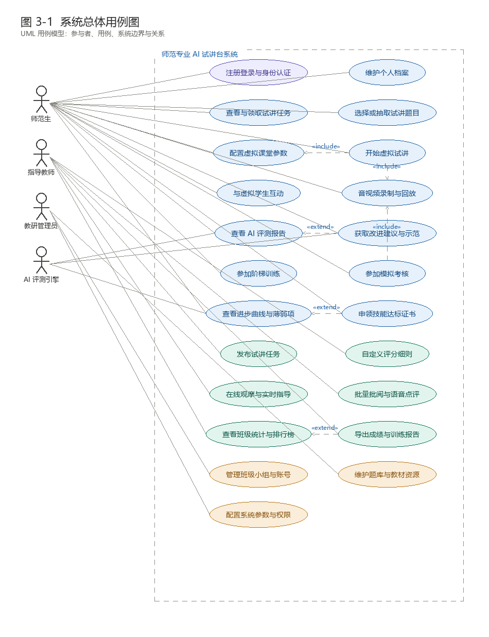
图 3-1 系统总体用例图
总体用例图刻画了四类参与者与 23 个用例之间的关系。师范生侧围绕"练习—评测—改进—认证"主线展开；指导教师侧围绕"布置—观摩—批阅—统计"主线展开；教研管理员负责组织、题库与系统配置；AI 评测引擎作为系统参与者，为评测报告、改进建议与薄弱项识别提供自动能力。
3.1.4 子系统用例图
模块一：身份与课程管理
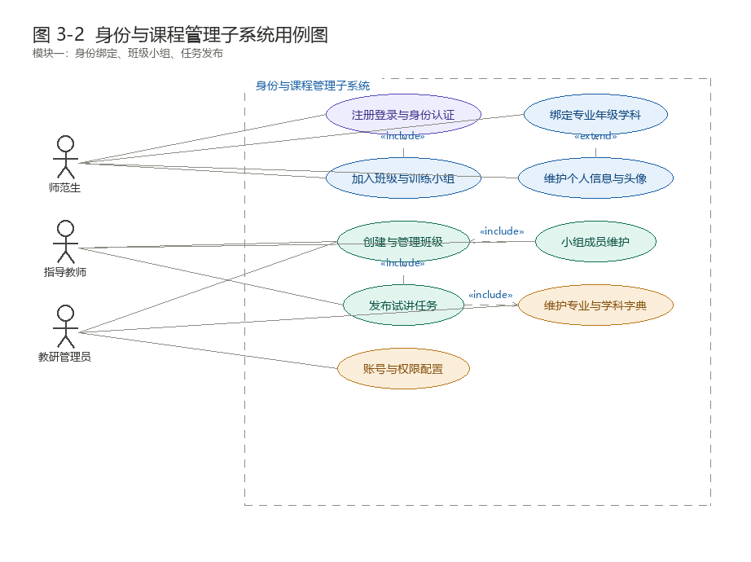
图 3-2 身份与课程管理子系统用例图
师范生完成注册登录与专业、年级、学科绑定并加入班级与小组；指导教师创建班级与小组、维护成员并发布试讲任务；教研管理员维护专业与学科字典、账号与权限。
模块二：AI 虚拟课堂
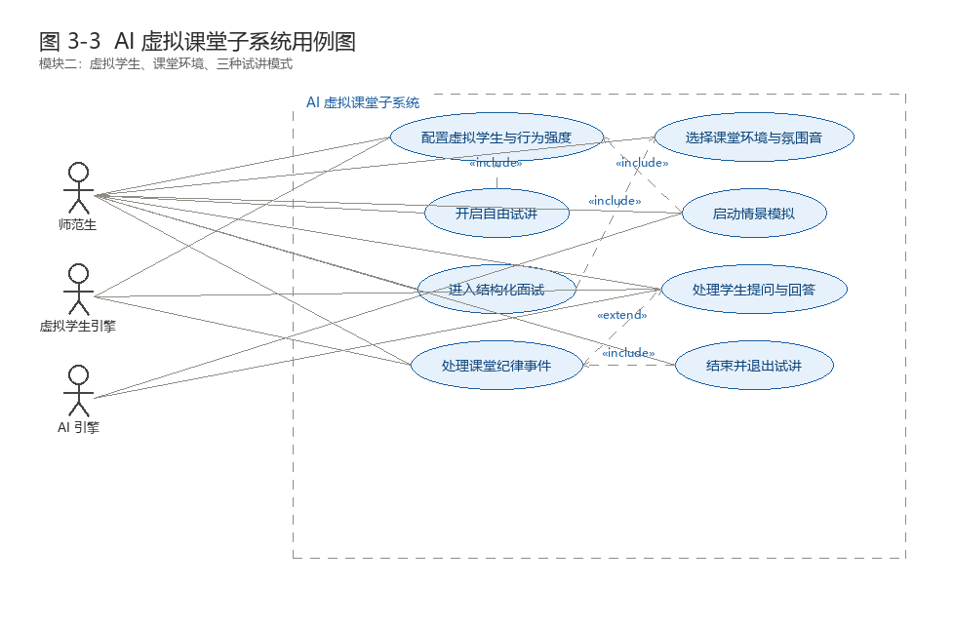
图 3-3 AI 虚拟课堂子系统用例图
师范生配置虚拟学生人数与行为强度、选择课堂环境与氛围音，并按需开启自由试讲、情景模拟或结构化面试；试讲过程中需处理虚拟学生的提问作答与课堂纪律事件。虚拟学生引擎负责行为生成，AI 引擎负责情景脚本与学生回答内容生成。
模块三：试讲录制与直播
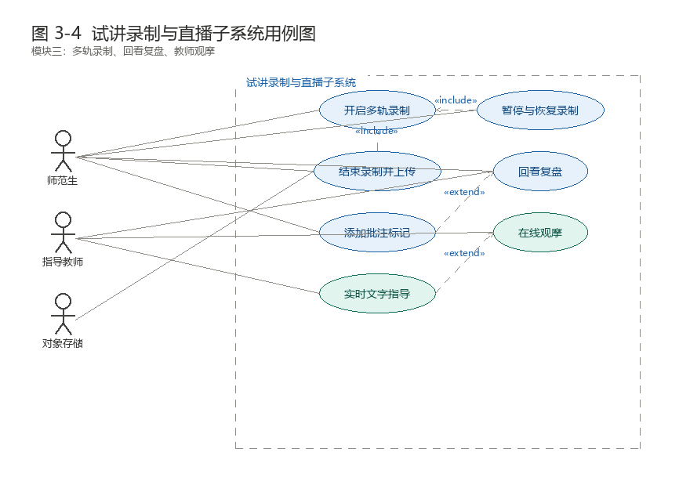
图 3-4 试讲录制与直播子系统用例图
师范生侧支持多轨录制的开启、暂停恢复、结束上传、回看复盘与批注标记；教师侧支持在线观摩与实时文字指导；对象存储负责文件持久化。
模块四：AI 多维度评测
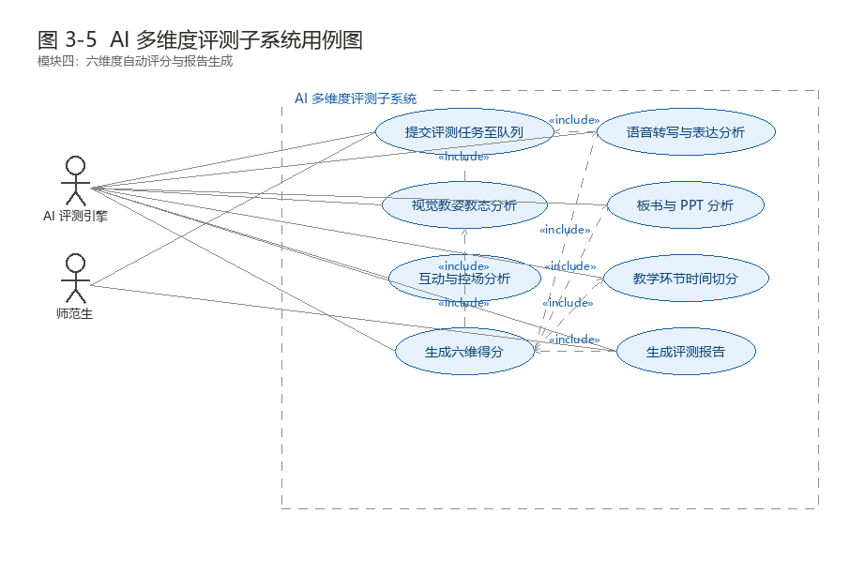
图 3-5 AI 多维度评测子系统用例图
评测以异步任务方式执行：提交评测任务后依次完成语音转写与表达分析、视觉教姿教态分析、板书与 PPT 分析、互动与控场分析、教学环节时间切分，最终生成六维得分与评测报告。
模块五：即时反馈与改进建议
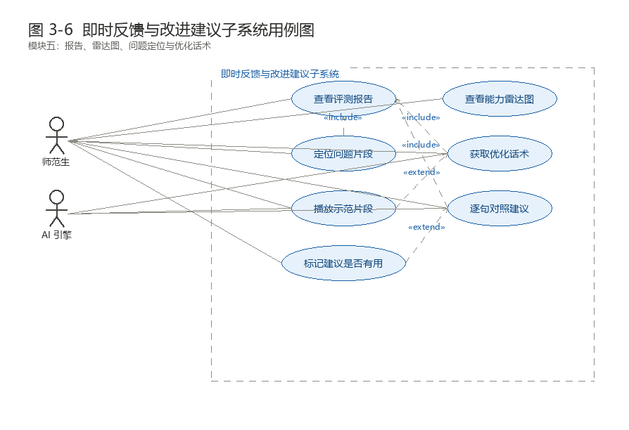
图 3-6 即时反馈与改进建议子系统用例图
师范生查看评测报告与能力雷达图，定位到具体时间段的问题片段，获取优化话术、示范片段与逐句对照建议，并对建议是否有用进行反馈标记。
模块六：教材与题库资源
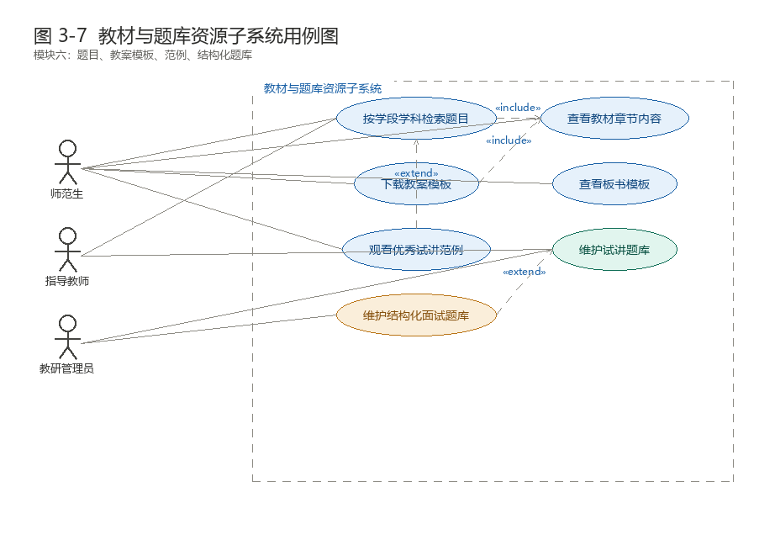
图 3-7 教材与题库资源子系统用例图
师范生按学段学科检索题目、查看教材章节、下载教案与板书模板、观看优秀范例；教师与管理员分别维护试讲题库与结构化面试题库。
模块七：阶梯训练模式
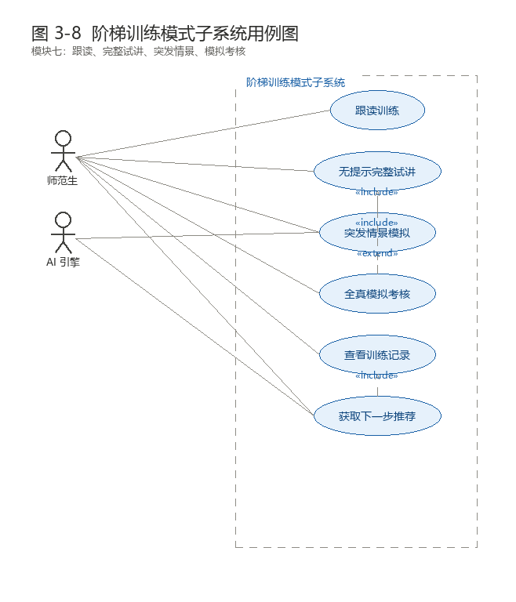
图 3-8 阶梯训练模式子系统用例图
训练按入门、进阶、高阶、考核四级递进：跟读训练纠正语音语调，无提示完整试讲训练全流程把控，突发情景模拟训练应变控场，全真模拟考核按考官标准计时评分；系统根据训练记录推荐下一步内容。
模块八：教师与管理员后台
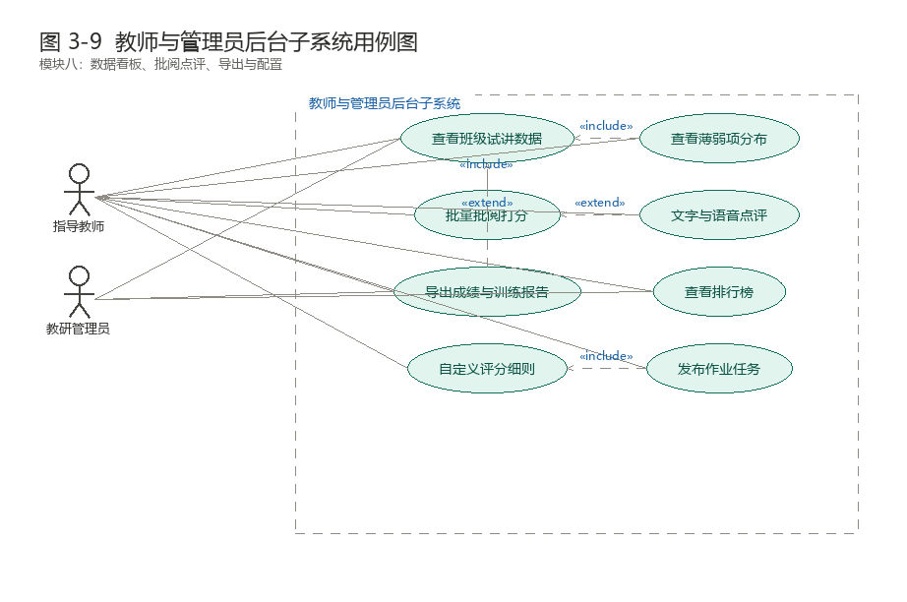
图 3-9 教师与管理员后台子系统用例图
教师查看班级试讲数据与薄弱项分布，进行批量批阅打分与文字语音点评，导出成绩与训练报告，查看排行榜，并自定义评分细则、发布作业任务。
模块九：达标与认证
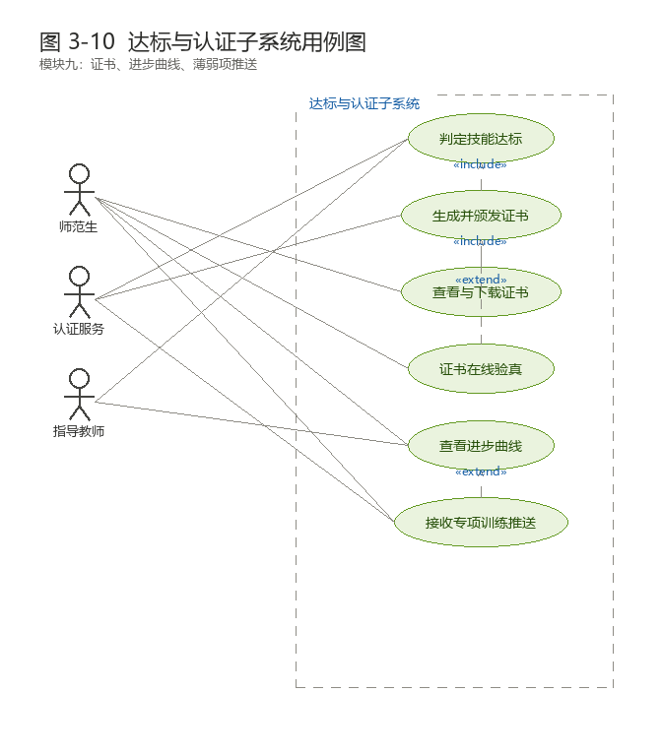
图 3-10 达标与认证子系统用例图
系统在达标判定后生成并颁发技能证书，师范生可查看下载证书、在线验真、查看进步曲线并接收专项训练推送；指导教师可参与达标复核。
3.1.5 关键用例规约
UC-01 配置并启动虚拟试讲
项目 | 内容
用例编号 | UC-01
参与者 | 师范生、虚拟学生引擎
优先级 | 高（Must）
前置条件 | 师范生已登录；已选定试讲题目或自主练习主题
后置条件 | 生成试讲场次 session，虚拟学生实例创建完成，计时开始
基本事件流 | 1. 学生选择试讲模式（自由试讲 / 情景模拟 / 结构化面试）  2. 设定虚拟学生人数（1–60）、行为强度（低/中/高）  3. 选择课堂环境（黑板 / PPT 投影 / 多媒体教室 / 幼儿园活动室）与氛围音  4. 系统创建场次并初始化虚拟学生人设与座位  5. 情景模拟模式下加载事件时间轴脚本  6. 系统渲染虚拟课堂并开始计时  7. 学生开始试讲
异常事件流 | 4a. 摄像头或麦克风未授权：提示授权要求并阻断启动  5a. 情景脚本加载失败：降级为自由试讲并提示  6a. 浏览器不支持采集：提示更换浏览器或安装插件
业务规则 | 人数上限 60；行为强度越高纪律事件频率越高；结构化面试模式不加载虚拟课堂环境

UC-02 虚拟课堂实时互动
项目 | 内容
用例编号 | UC-02
参与者 | 师范生、虚拟学生引擎、AI 引擎
优先级 | 高（Must）
前置条件 | 试讲场次进行中
后置条件 | 行为事件与应对话术被完整记录，供互动控场维度评分
基本事件流 | 1. 虚拟学生按人设与强度产生举手、提问、作答、走神、小声说话、吵闹等行为  2. 系统通过 WebSocket 推送行为事件并渲染课堂画面  3. 学生进行提问、点名、反馈评价或纪律处理  4. 系统记录事件是否被处理与响应时延  5. 情景模拟模式下按脚本注入突发事件（学生质疑、课堂混乱、设备故障）
异常事件流 | 1a. WebSocket 断连：自动重连并缓存未推送事件，恢复后补发  3a. 音频中断：记录中断时间段并在报告中标注
业务规则 | 学生回答分为正确 / 错误 / 不完整三类；纪律事件 30 秒内未处理记为未处理；所有事件以相对场次的 offset_ms 记录

UC-03 试讲录制与上传
项目 | 内容
用例编号 | UC-03
参与者 | 师范生、对象存储
优先级 | 高（Must）
前置条件 | 试讲进行中或已开始
后置条件 | 录制记录与文件地址写入成功，评测任务入队
基本事件流 | 1. 开启人像、屏幕、板书、音频多轨录制  2. 支持暂停与恢复  3. 试讲结束后停止录制并分片上传  4. 服务端校验完整性并写入录制记录  5. 可选触发多轨合成  6. 发布 AI 评测任务消息
异常事件流 | 3a. 网络中断：本地缓存并恢复后续传  4a. 校验失败：提示重新上传，保留本地文件
业务规则 | 单轨文件 ≤ 2GB；默认云端存储；录制默认保留 180 天

UC-04 AI 多维度评测
项目 | 内容
用例编号 | UC-04
参与者 | AI 评测引擎
优先级 | 高（Must）
前置条件 | 录制文件上传完成，评测任务已入队
后置条件 | 生成评测报告与六维得分、问题项与改进建议
基本事件流 | 1. 调度器拉取音视频并发起 ASR 转写  2. 视觉服务完成教姿教态与板书分析（可选 OCR）  3. 大模型完成内容准确性、逻辑、互动与控场评测  4. 完成教学环节时间切分与占比计算  5. 按评分标准汇总六维得分与总分  6. 生成问题项与改进建议  7. 持久化报告并通知学生
异常事件流 | 1a. ASR 失败：重试 2 次，仍失败则标记报告中"表达维度不可用"  2a. 人像遮挡严重：降低教态维度置信度并提示人工复核  7a. 评测超时（>10 分钟）：标记失败并支持手动重算
业务规则 | 六维权重取自任务绑定的评分标准；报告一经生成不可变更，教师复核以追加字段方式记录；模型版本号须写入报告

UC-05 查看评测报告与改进建议
项目 | 内容
用例编号 | UC-05
参与者 | 师范生、AI 引擎
优先级 | 高（Must）
前置条件 | 评测报告已生成
后置条件 | 记录建议采纳情况，用于改进推荐效果
基本事件流 | 1. 学生打开评测报告  2. 查看总分、等级与六维雷达图  3. 查看问题项列表及严重程度  4. 点击问题项跳转到对应视频时间段  5. 查看优化话术、示范片段与逐句对照建议  6. 对建议标记是否有用
异常事件流 | 4a. 对应视频已过期删除：仅展示文本证据
业务规则 | 问题项按时长与严重程度排序；逐句建议须给出原始表述与优化表述对照

UC-06 教师在线观摩与批阅
项目 | 内容
用例编号 | UC-06
参与者 | 指导教师
优先级 | 高（Must）
前置条件 | 教师具备该班级管理权限；场次存在且已产生报告
后置条件 | 批阅记录写入，最终得分回算，学生收到通知
基本事件流 | 1. 教师进入观摩房间观看直播或回看  2. 可发送实时文字指导  3. 打开批阅界面查看 AI 评分明细  4. 按评分细则打分并填写文字或语音点评  5. 提交批阅，系统回算最终得分  6. 支持批量批阅同任务下的多份试讲  7. 学生收到批阅完成通知
异常事件流 | 5a. 教师未评完所有细则项：禁止提交并提示缺失项
业务规则 | 最终得分优先取教师评分，未批阅时取 AI 分；语音点评 ≤ 5 分钟

UC-07 发布试讲任务
项目 | 内容
用例编号 | UC-07
参与者 | 指导教师
优先级 | 高（Must）
前置条件 | 教师已登录且管理至少一个班级
后置条件 | 任务进入"已发布"状态，学生可见
基本事件流 | 1. 填写任务名称、面向班级、学科、学段、教材版本  2. 指定或允许学生抽取试讲题目  3. 选择试讲模式与时长上限  4. 选择评分标准（系统预置或自定义）  5. 设置允许重做次数、是否必须录像、截止时间  6. 发布任务并通知学生
异常事件流 | 4a. 未绑定评分标准：默认使用系统预置通用标准  6a. 截止时间早于当前时间：阻止发布
业务规则 | 时长上限 5–45 分钟；任务发布后评分标准版本被固化引用

UC-08 参加阶梯训练
项目 | 内容
用例编号 | UC-08
参与者 | 师范生、AI 引擎
优先级 | 中（Should）
前置条件 | 学生已登录
后置条件 | 生成训练记录，并给出下一步推荐
基本事件流 | 1. 学生选择训练层级（入门 / 进阶 / 高阶 / 考核）  2. 系统匹配训练素材或情景脚本  3. 学生完成训练（跟读朗读 / 完整试讲 / 情景应对）  4. 系统给出训练得分与纠正提示  5. 系统根据本次表现推荐下一步训练内容
异常事件流 | 3a. 中途退出：记录部分时长并标记为未完成
业务规则 | 跟读训练按语音、语调、语速、停顿、重音分类；推荐结果须说明推荐理由

UC-09 参加全真模拟考核
项目 | 内容
用例编号 | UC-09
参与者 | 师范生、AI 评测引擎
优先级 | 中（Should）
前置条件 | 学生已登录；存在可用考核任务
后置条件 | 生成考核成绩、通过结论，达标者具备证书申领资格
基本事件流 | 1. 学生进入模拟考核  2. 系统按学段学科随机抽取结构化题与试讲题  3. 启动备课与试讲倒计时，倒计时结束强制收卷  4. 全程录像并提交评测  5. 按考官评分标准输出得分与通过结论  6. 达标者生成证书申领资格
异常事件流 | 3a. 中途刷新页面：倒计时以服务端时间为准继续  4a. 录像缺失：判定为不通过并允许重考一次
业务规则 | 备课 20 分钟、试讲 10 分钟、答辩 5 分钟（可配置）；考核必须全程录像

UC-10 生成技能达标证书
项目 | 内容
用例编号 | UC-10
参与者 | 认证服务、师范生
优先级 | 中（Should）
前置条件 | 学生在某一技能维度上的得分达到分数线，且至少有 1 份佐证报告
后置条件 | 生成证书记录与唯一编号，支持在线验真
基本事件流 | 1. 系统按维度聚合学生历史报告得分  2. 判断是否达到该技能达标分数线  3. 生成证书记录、等级与唯一编号  4. 关联佐证报告 ID  5. 学生查看并下载证书  6. 第三方通过编号在线验真
异常事件流 | 2a. 得分接近但未达标：推送专项训练而非发证
业务规则 | 证书按技能维度分别颁发（教学表达 / 互动 / 控场 / 时间管理 / 综合）；证书有效期 2 年；证书不冗余存储分数，仅引用佐证报告

3.2 动态模型（时序图）
本系统时序图严格遵循 UML 2.x 规范绘制：参与者置于顶部并以生命线垂直向下延伸；同步消息以实线实心箭头表示，返回消息以虚线开放箭头表示；激活期（execution specification）以生命线上的窄矩形表示消息处理过程；消息自上而下按时间顺序编号。以下选取八个核心场景进行动态建模。
登录与身份认证
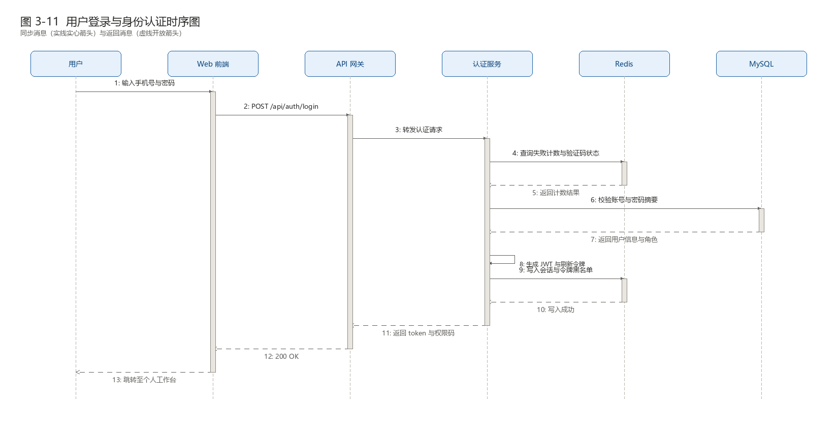
图 3-11 用户登录与身份认证时序图
登录请求经 API 网关转发至认证服务，认证服务先向 Redis 查询失败计数与验证码状态，再向 MySQL 校验账号与密码摘要，通过后生成 JWT 与刷新令牌并写入 Redis 会话，最终将 token 与权限码返回前端。
教师发布试讲任务
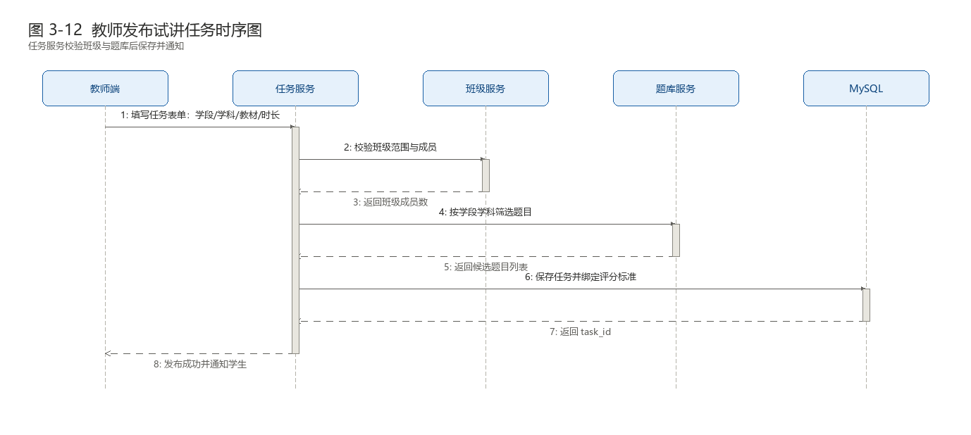
图 3-12 教师发布试讲任务时序图
任务服务在保存任务前先调用班级服务校验班级范围与成员数，再调用题库服务按学段学科筛选题目，最后将任务与评分标准绑定后持久化，并向班级学生发送通知。
学生备课与启动虚拟课堂
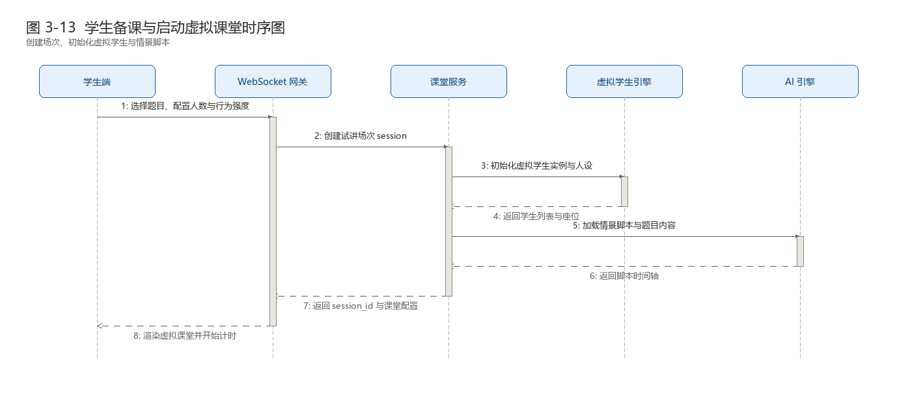
图 3-13 学生备课与启动虚拟课堂时序图
学生端提交配置后，课堂服务创建场次并调用虚拟学生引擎批量初始化人设与座位，同时加载情景脚本与题目内容，返回 session_id 后前端渲染课堂并开始计时。
虚拟课堂实时互动
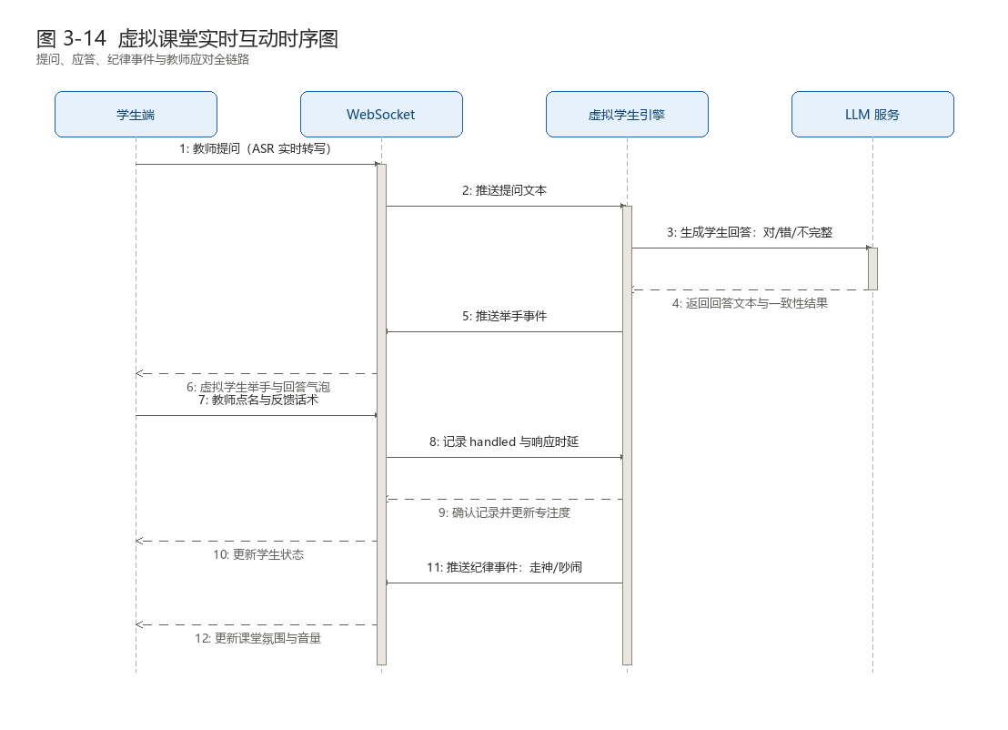
图 3-14 虚拟课堂实时互动时序图
教师提问经 ASR 转写后推送至虚拟学生引擎，由 LLM 服务生成符合人设的回答（正确 / 错误 / 不完整），经 WebSocket 推送渲染；学生的点名与反馈话术被记录为已处理事件并统计响应时延；纪律事件由引擎按强度与脚本注入。
录制上传与存储
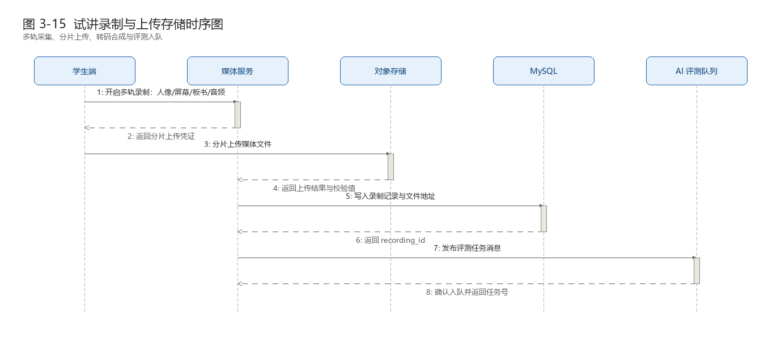
图 3-15 试讲录制与上传存储时序图
媒体服务先下发分片上传凭证，学生端直传对象存储，上传完成后媒体服务写入录制记录与校验值，并向 AI 评测队列发布评测任务消息。
AI 多维度评测
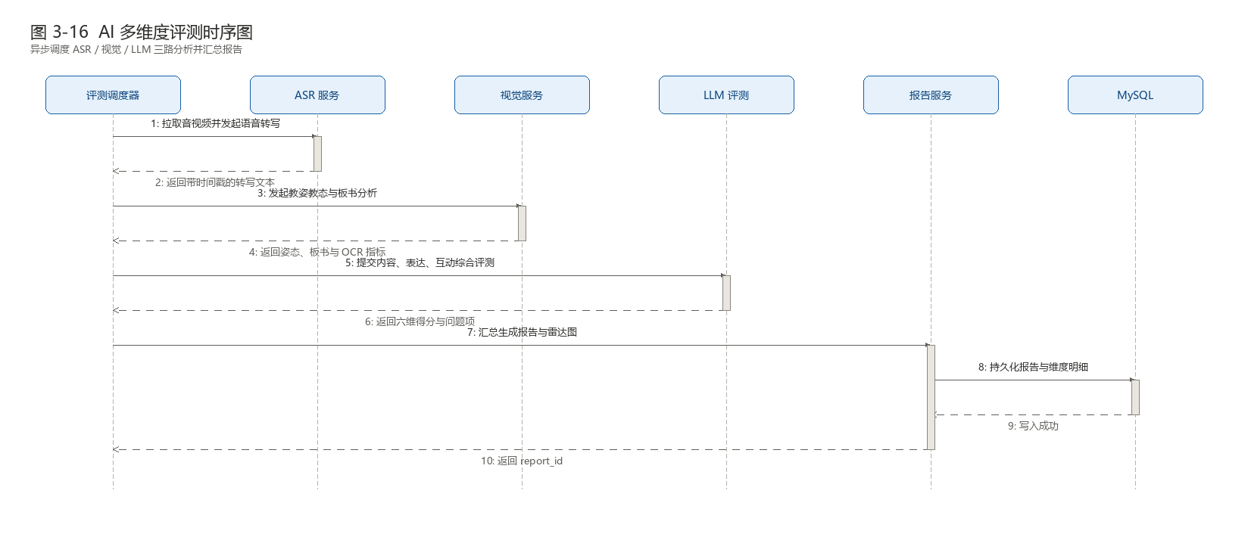
图 3-16 AI 多维度评测时序图
评测调度器并发调用 ASR 服务与视觉服务，取得转写文本、姿态指标与板书指标后交由大模型完成内容与互动评测，报告服务汇总六维得分与问题项并持久化。该链路为异步执行，前端以轮询或消息推送方式获取进度。
教师在线观摩与批阅
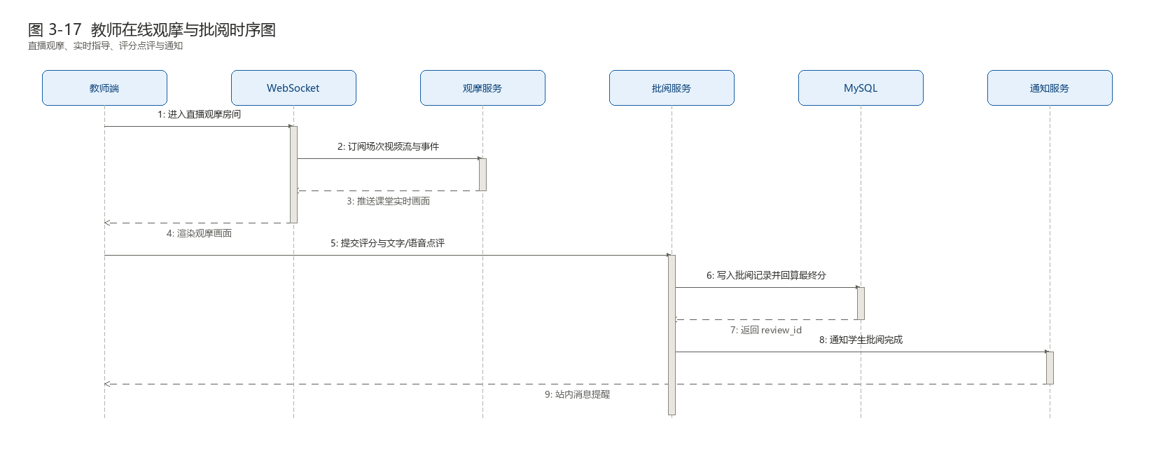
图 3-17 教师在线观摩与批阅时序图
教师通过 WebSocket 订阅场次视频流与课堂事件实现观摩，批阅时提交评分与点评，批阅服务写入记录并回算最终得分，随后触发通知服务提醒学生。
模拟考核与证书生成
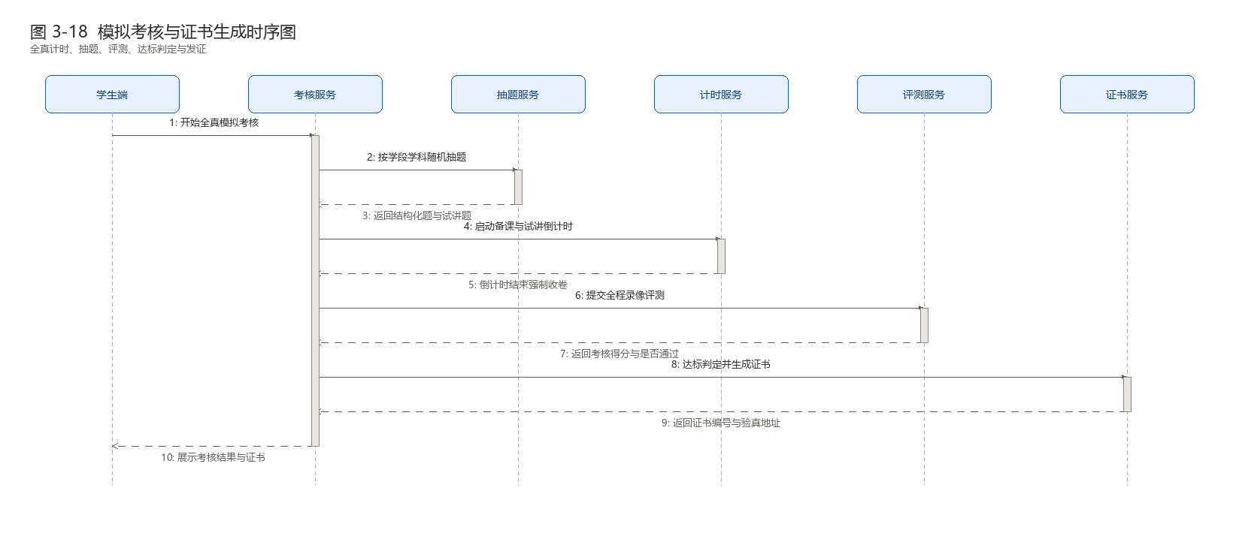
图 3-18 模拟考核与证书生成时序图
考核服务调用抽题服务随机组卷，由计时服务执行备课与试讲倒计时并在结束时强制收卷，全程录像提交评测后判断是否通过，达标者由证书服务生成证书编号与验真地址。
3.3 静态模型（核心实体关系）
系统共划分 43 个数据实体、382 个数据项，按六个限界上下文组织：身份与组织、任务与资源、虚拟课堂、媒体录制、评测反馈、成长认证。核心实体及其关系如下（完整字段见数据字典）：
erDiagram
USER ||--o| STUDENT_PROFILE : "拥有"
USER ||--o| TEACHER_PROFILE : "拥有"
CLASS ||--o{ STUDENT_PROFILE : "包含"
CLASS ||--o{ GROUP : "划分"
TEACHER_PROFILE ||--o{ TRIAL_TASK : "发布"
TRIAL_TASK }o--|| RUBRIC : "采用"
RUBRIC ||--o{ RUBRIC_ITEM : "包含"
CLASS ||--o{ TRIAL_TASK : "面向"
STUDENT_PROFILE ||--o{ SESSION : "产生"
SESSION ||--o{ VIRTUAL_STUDENT : "创建"
SESSION ||--o{ BEHAVIOR_EVENT : "记录"
SESSION ||--|| RECORDING : "录制"
RECORDING ||--o{ PLAYBACK_MARKER : "标注"
SESSION ||--|| EVALUATION_REPORT : "生成"
EVALUATION_REPORT ||--o{ DIMENSION_SCORE : "含六维"
EVALUATION_REPORT ||--o{ ISSUE_ITEM : "含问题"
ISSUE_ITEM ||--o{ SUGGESTION : "给出建议"
SESSION ||--o| TEACHER_REVIEW : "被批阅"
EVALUATION_REPORT ||--o{ CERTIFICATE : "作为佐证"
EVALUATION_REPORT ||--o{ PROGRESS_RECORD : "聚合为"
PROGRESS_RECORD ||--o{ WEAKNESS_PUSH : "触发"
关键建模约定
约定 | 说明
过程事实与加工结果分离 | session 只记录过程事实（时长、状态），所有得分与结论一律归入 evaluation_report 及其子表
时间统一用相对量 | 行为事件、问题项、环节切分均以相对场次起点的 offset_ms 记录，便于多轨对齐
报告不可变 | 报告生成后不修改；教师复核以追加 teacher_score 字段实现，AI 分永久保留
标准版本化 | 评分标准与题目均版本化，报告引用时记录版本号与题面快照
派生数据可重建 | 统计、排行榜、进步曲线、薄弱项均为派生数据，允许异步重建，不要求强一致

4 功能架构
4.1 总体功能架构
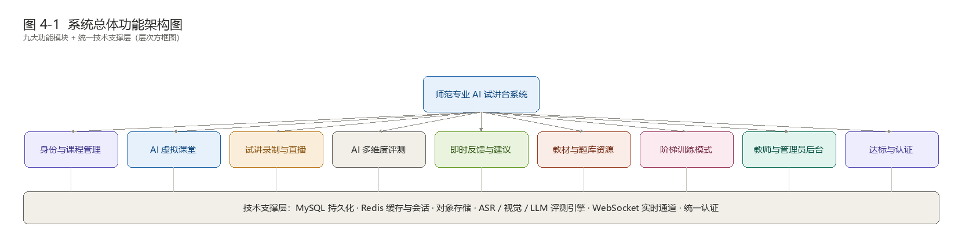
图 4-1 系统总体功能架构图
系统按"九大功能模块 + 统一技术支撑层"组织：上层功能模块直接面向三类用户角色，下层技术支撑层提供持久化、缓存、对象存储、AI 能力与实时通道，功能模块通过标准接口访问支撑层，不直接与具体存储或 AI 实现耦合。
4.2 子系统功能架构
模块一：身份与课程管理
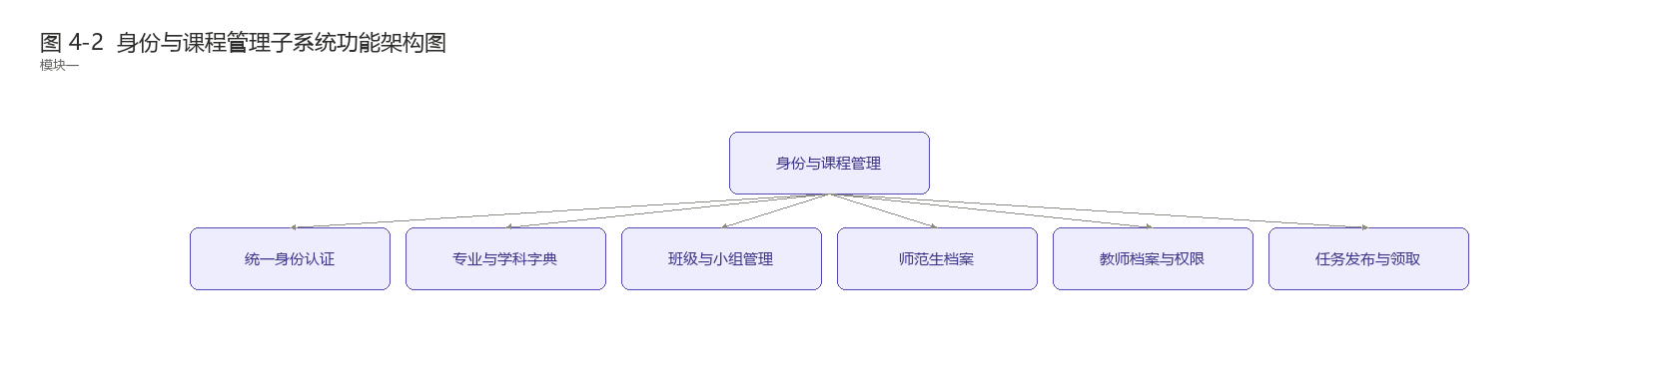
图 4-2 身份与课程管理子系统功能架构图
子模块 | 功能要点
统一身份认证 | 手机号 + 密码登录、JWT 鉴权、角色与权限码、会话与令牌黑名单
专业与学科字典 | 专业、学科、学段、教材版本基础数据维护
班级与小组管理 | 班级创建与成员导入、训练小组划分与组长设定
师范生档案 | 学号、专业、年级、学科方向、目标学段、目标资格证绑定
教师档案与权限 | 职称、可评学科、管理班级、考官资格、批阅上限
任务发布与领取 | 任务创建、分发范围、截止时间、学生领取与重做次数控制

模块二：AI 虚拟课堂
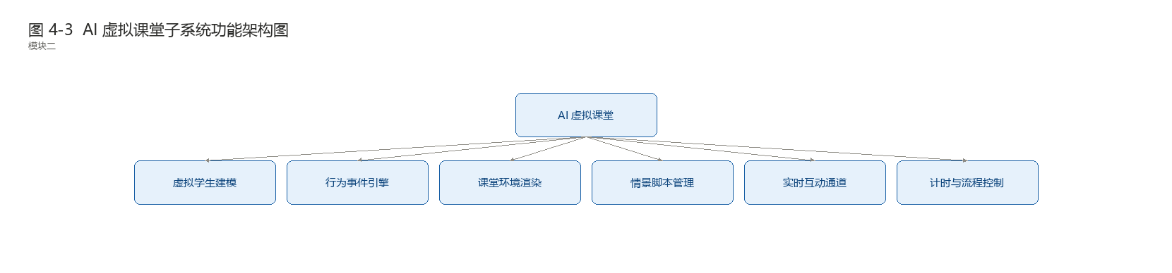
图 4-3 AI 虚拟课堂子系统功能架构图
子模块 | 功能要点
虚拟学生建模 | 人数设定、人设分布（专注/活跃/走神/质疑/沉默/调皮）、座位与形象
行为事件引擎 | 按人设与强度生成举手、提问、作答、走神、小声说话、吵闹等行为
课堂环境渲染 | 黑板 / PPT 投影 / 多媒体教室 / 幼儿园活动室场景与氛围音
情景脚本管理 | 突发情景时间轴编排（学生质疑、课堂混乱、设备故障）
实时互动通道 | WebSocket 推送行为事件、接收教师应对、支撑直播观摩
计时与流程控制 | 计划时长、实际时长、暂停恢复、超时提醒

模块三：试讲录制与直播
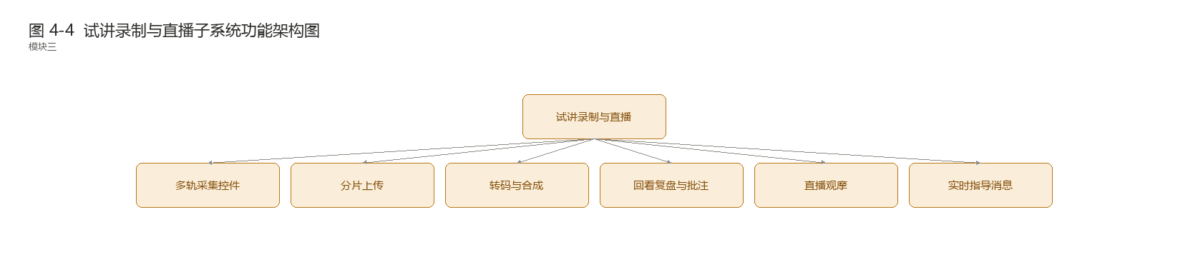
图 4-4 试讲录制与直播子系统功能架构图
子模块 | 功能要点
多轨采集控件 | 人像、屏幕（PPT）、板书、音频四轨同步采集
分片上传 | 断点续传、校验值比对、上传状态跟踪
转码与合成 | 多轨合成、清晰度适配、合成视频地址回写
回看复盘与批注 | 时间轴跳转、AI 问题点与教师批注标记、批注与问题互跳
直播观摩 | 教师在线观看实时画面与课堂事件
实时指导消息 | 教师发送文字指导并统计触达情况

模块四：AI 多维度评测
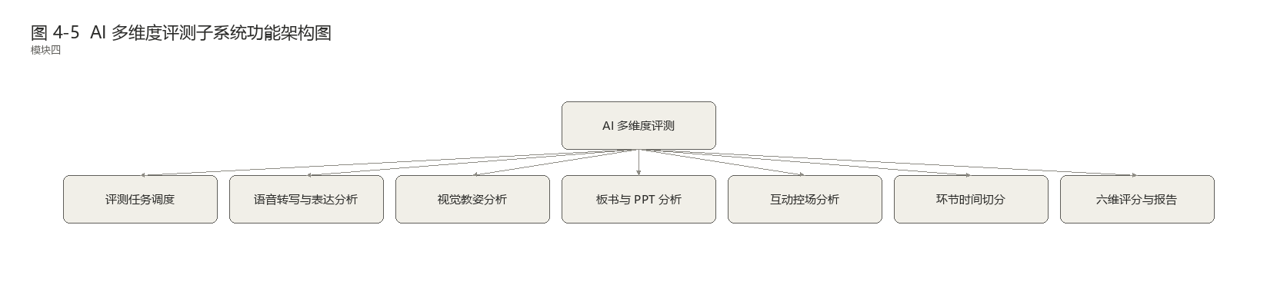
图 4-5 AI 多维度评测子系统功能架构图
子模块 | 功能要点
评测任务调度 | 异步入队、并发控制、失败重试、进度回传
语音转写与表达分析 | ASR 转写、普通话标准度、语速、停顿、音量、流畅度、口头禅检测
视觉教姿分析 | 站姿、手势、眼神注视率、表情、走动合理性
板书与 PPT 分析 | 板书结构、字迹工整度（可选 OCR）、PPT 页数与合理性
互动控场分析 | 提问次数与开放性、候答时间、反馈质量、鼓励性语言、纪律处理率
环节时间切分 | 导入—新授—练习—小结—作业自动分段与占比偏差
六维评分与报告 | 按评分标准加权汇总、置信度标记、报告持久化

模块五：即时反馈与改进建议

图 4-6 即时反馈与改进建议子系统功能架构图
子模块 | 功能要点
评测报告展示 | 总分、等级、六维得分与雷达图
雷达图与趋势 | 本次与历史对比、班级均值参考线
问题片段定位 | 问题项列表、严重程度、点击跳转视频时间段
优化话术生成 | 针对问题给出可直接替换的课堂话术
示范片段播放 | TTS 合成音频与范例视频片段
逐句对照建议 | 原始表述与优化表述对照、逐条采纳标记

模块六：教材与题库资源
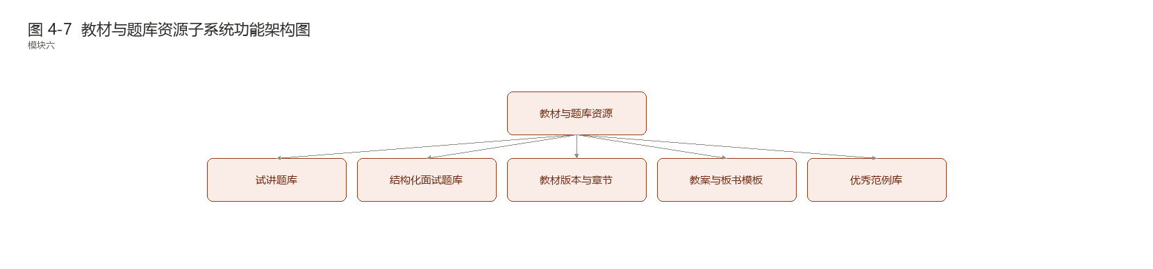
图 4-7 教材与题库资源子系统功能架构图
子模块 | 功能要点
试讲题库 | 按学段学科教材版本维护题目、难度、来源与真题年份
结构化面试题库 | 按类别维护真题与模拟题、参考要点、地区与年份
教材版本与章节 | 册次与章节定位，支撑题目精确定位
教案与板书模板 | 教案、板书设计、说课稿模板下载
优秀范例库 | 范例视频、逐字稿、亮点标签与参考得分

模块七：阶梯训练模式
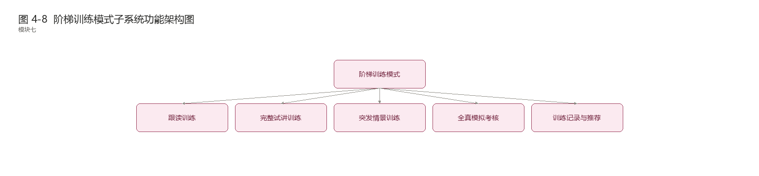
图 4-8 阶梯训练模式子系统功能架构图
子模块 | 功能要点
跟读训练 | 文本 + 标准音频，按语音、语调、语速、停顿、重音分类纠正
完整试讲训练 | 无提示的完整流程试讲，训练全流程把控
突发情景训练 | 学生质疑、课堂混乱、设备故障等高阶情景
全真模拟考核 | 随机抽题、全真计时、考官评分标准、全程录像
训练记录与推荐 | 训练档案、得分趋势、下一步训练内容推荐

模块八：教师与管理员后台
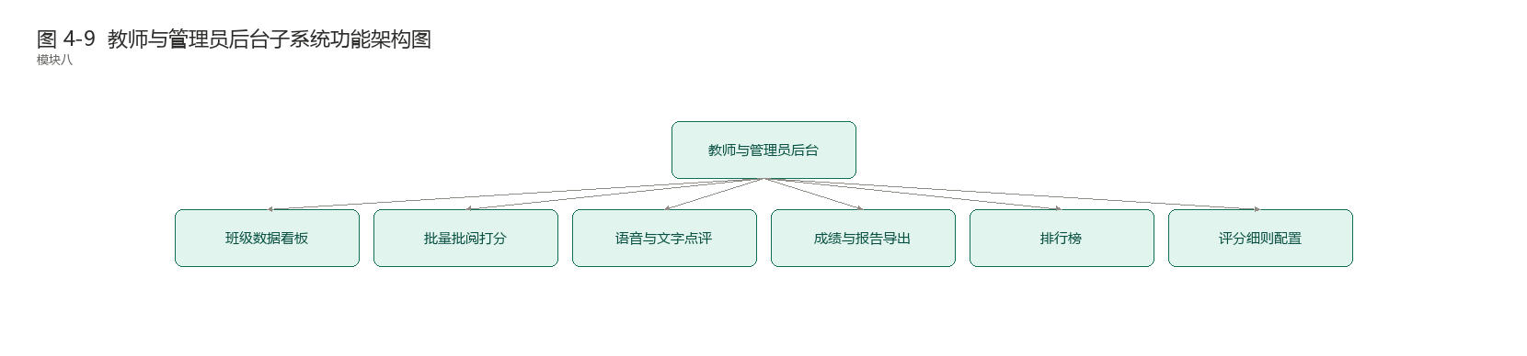
图 4-9 教师与管理员后台子系统功能架构图
子模块 | 功能要点
班级数据看板 | 平均分、六维均值、最薄弱维度、提交率、活跃人数
批量批阅打分 | 按细则项批量打分、退回重做、批阅时效统计
语音与文字点评 | 语音录制点评（≤5 分钟）与文字点评
成绩与报告导出 | 导出 xlsx / csv / pdf，文件 7 天后自动清理
排行榜 | 班级 / 年级 / 全校榜与进步榜
评分细则配置 | 自定义维度权重、细则项与是否启用 AI 评分

模块九：达标与认证
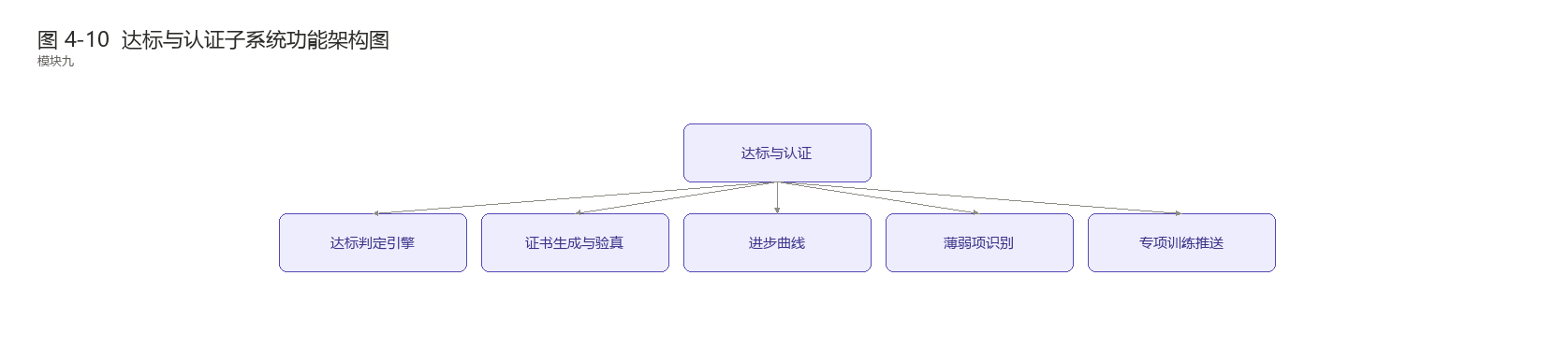
图 4-10 达标与认证子系统功能架构图
子模块 | 功能要点
达标判定引擎 | 按技能维度聚合历史得分并与分数线比较
证书生成与验真 | 证书编号、等级、有效期、佐证报告、公开验真页
进步曲线 | 六维与综合的历史得分曲线、环比变化
薄弱项识别 | 按维度与问题类型识别薄弱项并排序
专项训练推送 | 推荐训练模式与素材、点击与改善情况闭环

5 功能需求详述
优先级采用 MoSCoW 法：M = 必须实现，否则系统不成立；S = 应当实现，显著提升价值；C = 可以实现，资源允许时纳入；W = 本期不实现。
5.1 模块一：身份与课程管理
编号 | 功能需求 | 说明 | 优先级
FR-M1-01 | 注册与登录 | 支持手机号 + 密码登录与短信验证码找回；密码 bcrypt 加密存储 | M
FR-M1-02 | 角色与权限 | 区分师范生、指导教师、教研管理员、系统管理员；权限码控制接口访问 | M
FR-M1-03 | 档案绑定 | 师范生绑定专业、年级、学科方向、目标学段、目标资格证类别 | M
FR-M1-04 | 班级与小组 | 支持班级创建、成员导入、训练小组划分与组长设定 | M
FR-M1-05 | 教师资质信息 | 维护职称、可评学科、管理班级、考官资格 | S
FR-M1-06 | 任务发布 | 发布试讲任务，设定课时、学段、学科、教材版本、模式、时长、截止时间、评分标准 | M
FR-M1-07 | 任务领取与重做 | 学生领取任务，允许在设定次数内重做 | M
FR-M1-08 | 教务数据导入 | 支持按模板批量导入学生与班级数据 | S
FR-M1-09 | 多校/多院系支持 | 预留学校与院系维度的数据隔离能力 | W

5.2 模块二：AI 虚拟课堂
编号 | 功能需求 | 说明 | 优先级
FR-M2-01 | 虚拟学生配置 | 可设定人数（1–60）、人设分布、行为强度（低/中/高） | M
FR-M2-02 | 课堂环境选择 | 黑板 / PPT 投影 / 多媒体教室 / 幼儿园活动室，可选氛围音 | M
FR-M2-03 | 三种试讲模式 | 自由试讲、情景模拟、结构化面试 | M
FR-M2-04 | 学生行为生成 | 举手、提问、作答（正确/错误/不完整）、走神、小声说话、吵闹 | M
FR-M2-05 | 突发情景注入 | 学生质疑、课堂混乱、设备故障等脚本化事件 | S
FR-M2-06 | 实时互动通道 | WebSocket 推送事件、接收教师应对并记录响应时延 | M
FR-M2-07 | 计时与超时提醒 | 计划时长倒计时，超时与剩余时间提示 | M
FR-M2-08 | 学生形象自定义 | 支持多套形象包与姓名库配置 | C
FR-M2-09 | 多人协同试讲 | 小组内多人轮流试讲同一场次 | W

5.3 模块三：试讲录制与直播
编号 | 功能需求 | 说明 | 优先级
FR-M3-01 | 多轨录制 | 人像、屏幕、板书、音频四轨同步录制 | M
FR-M3-02 | 暂停与恢复 | 支持录制过程暂停与恢复 | S
FR-M3-03 | 上传与存储 | 分片上传、断点续传、完整性校验，支持本地保存与云端存档 | M
FR-M3-04 | 回看复盘 | 多轨同步回放、时间轴跳转、倍速播放 | M
FR-M3-05 | 批注标记 | 支持 AI 问题点、教师批注、学生自评三类标记与跳转 | S
FR-M3-06 | 直播观摩 | 教师在线观看实时画面与课堂事件 | S
FR-M3-07 | 实时指导 | 教师发送文字指导消息，统计触达与条数 | S
FR-M3-08 | 多轨合成 | 录制完成后合成单路视频便于分享 | C
FR-M3-09 | 录制保留策略 | 默认保留 180 天，到期自动清理，支持续期 | M

5.4 模块四：AI 多维度评测
编号 | 功能需求 | 说明 | 优先级
FR-M4-01 | 教学内容评测 | 知识点准确性、逻辑清晰度、重难点把握、语言规范性、术语正确性 | M
FR-M4-02 | 教学表达评测 | 普通话标准度、语速、停顿、音量、流畅度 | M
FR-M4-03 | 口头禅检测 | 检测"嗯/那个/就是"等填充词频次与每分钟频次，并定位时刻 | M
FR-M4-04 | 教姿教态评测 | 站姿、手势、眼神、表情、走动合理性 | S
FR-M4-05 | 板书与 PPT 评测 | 板书结构、字迹工整度（可选 OCR）、PPT 使用合理性 | S
FR-M4-06 | 互动控场评测 | 提问设计、候答时间、反馈质量、鼓励性语言、纪律处理率 | M
FR-M4-07 | 时间管理评测 | 导入—新授—练习—小结—作业自动切分与占比偏差判定 | S
FR-M4-08 | 六维加权总分 | 按评分标准权重计算总分与等级 | M
FR-M4-09 | 评分依据可解释 | 每个维度得分附证据片段（时间段 + 原文 + 原因） | M
FR-M4-10 | 置信度标记 | 低置信度维度标注并提示人工复核 | S
FR-M4-11 | 评测失败重试 | ASR/视觉/大模型任一环节失败可重试，仍失败则该维度标记不可用 | M
FR-M4-12 | 报告不可变与重算 | 报告生成后不可修改；模型升级后可按版本号批量重算 | S

5.5 模块五：即时反馈与改进建议
编号 | 功能需求 | 说明 | 优先级
FR-M5-01 | 评测报告 | 展示总分、等级、六维得分与雷达图 | M
FR-M5-02 | 问题定位 | 列出问题项、严重程度与时间段，点击跳转视频 | M
FR-M5-03 | 优化话术 | 针对问题给出可直接替换的课堂话术 | M
FR-M5-04 | 示范片段 | 提供 TTS 合成音频与范例视频片段 | S
FR-M5-05 | 逐句建议 | 原始表述与优化表述对照，逐条展示 | S
FR-M5-06 | 建议反馈 | 学生标记建议是否有用，回流优化推荐 | C
FR-M5-07 | 历史对比 | 本次与历史雷达图叠加对比 | S

5.6 模块六：教材与题库资源
编号 | 功能需求 | 说明 | 优先级
FR-M6-01 | 试讲题库 | 按学段 + 学科 + 教材版本检索题目，支持难度与来源筛选 | M
FR-M6-02 | 结构化面试题库 | 按类别抽题，含参考要点与真题年份 | M
FR-M6-03 | 教材章节定位 | 册次与章节精确定位 | S
FR-M6-04 | 教案与板书模板 | 模板下载与套用 | S
FR-M6-05 | 优秀范例 | 范例视频、逐字稿与亮点标签 | S
FR-M6-06 | 题库维护 | 教师与管理员维护自建题目与真题 | M
FR-M6-07 | 智能抽题 | 按薄弱项定向抽题 | C

5.7 模块七：阶梯训练模式
编号 | 功能需求 | 说明 | 优先级
FR-M7-01 | 跟读训练 | 文本 + 标准音频跟读，按语音/语调/语速/停顿/重音纠正 | S
FR-M7-02 | 完整试讲训练 | 无提示的完整流程试讲 | M
FR-M7-03 | 突发情景训练 | 高阶情景模拟并给出应对评价 | S
FR-M7-04 | 全真模拟考核 | 随机抽题、全真计时、考官标准评分、全程录像 | S
FR-M7-05 | 训练记录 | 记录训练模式、时长、得分与完成时间 | M
FR-M7-06 | 自适应推荐 | 根据表现推荐下一步训练内容与理由 | C

5.8 模块八：教师与管理员后台
编号 | 功能需求 | 说明 | 优先级
FR-M8-01 | 班级数据看板 | 平均分、六维均值、最薄弱维度、提交率、活跃人数 | M
FR-M8-02 | 批量批阅 | 按细则项批量打分，支持退回重做 | M
FR-M8-03 | 文字与语音点评 | 文字点评与语音点评（≤5 分钟） | S
FR-M8-04 | 成绩与报告导出 | 导出 xlsx / csv / pdf，7 天后自动清理 | M
FR-M8-05 | 排行榜 | 班级/年级/全校榜与进步榜 | S
FR-M8-06 | 评分细则配置 | 自定义维度权重、细则项、AI 是否可评 | M
FR-M8-07 | 作业发布 | 发布训练作业并跟踪完成情况 | M
FR-M8-08 | 批阅时效统计 | 统计教师批阅时长与待批数量 | C

5.9 模块九：达标与认证
编号 | 功能需求 | 说明 | 优先级
FR-M9-01 | 达标判定 | 按技能维度聚合历史得分并与分数线比较 | S
FR-M9-02 | 证书生成 | 生成证书编号、等级、有效期并关联佐证报告 | S
FR-M9-03 | 证书验真 | 通过编号在线验真，展示技能、等级与发证日期 | S
FR-M9-04 | 进步曲线 | 六维与综合的历史曲线与环比变化 | M
FR-M9-05 | 薄弱项识别 | 按维度与问题类型识别并排序 | M
FR-M9-06 | 专项训练推送 | 推荐训练模式与素材，跟踪点击与改善 | C
FR-M9-07 | 证书撤销与过期 | 支持撤销与到期失效状态 | C

6 非功能需求
类别 | 需求 | 量化指标
性能 | 评测时效 | 10 分钟试讲的评测报告在上传完成后 5 分钟内产出，超时标记失败并支持重算
性能 | 页面响应 | 首屏加载 ≤ 2 秒；查询类接口 P95 ≤ 500 毫秒
性能 | 上传性能 | 支持分片与断点续传，1GB 文件在 10Mbps 带宽下 ≤ 15 分钟完成
并发 | 在线容量 | 支持 500 名用户同时在线训练，100 场试讲并发
并发 | 实时性 | WebSocket 单场次事件推送端到端延迟 ≤ 300 毫秒
可靠性 | 可用性 | 系统年可用率 ≥ 99.5%，计划内维护窗口安排在夜间
可靠性 | 容错 | 录制上传失败自动重试 3 次；评测任一环节失败自动重试 2 次
可靠性 | 数据保护 | 业务数据每日全量备份 + 增量日志，音视频跨区域冗余存储
安全 | 传输与存储 | 全链路 HTTPS / WSS；密码使用 bcrypt 加盐存储，不明文保存
安全 | 采集授权 | 人像与声音采集前须取得用户明示同意并留存授权记录
安全 | 访问控制 | 音视频对象私有读，通过签名 URL 访问，有效期 ≤ 2 小时
安全 | 审计 | 登录、发布、批阅、导出、删除、撤销证书等操作记审计日志，保留 180 天
安全 | 隐私 | 导出成绩支持姓名与学号脱敏；学生仅可查看本人报告，教师仅限所管班级
兼容性 | 浏览器 | 支持 Chrome、Edge、Firefox、Safari 近两个大版本；操作系统覆盖 Windows 与 macOS
兼容性 | 移动端 | H5 端适配主流移动浏览器，支持观看回看与查看报告
兼容性 | 采集设备 | 兼容主流内置与外置摄像头、麦克风，不支持时给出明确提示
易用性 | 上手成本 | 首次使用者可在 3 分钟内完成一次完整试讲配置并启动
易用性 | 操作效率 | 高频操作（开始试讲、查看报告、提交批阅）点击层级不超过 3 层
易用性 | 反馈可读 | 评测结论须给出证据片段，禁止只给分数不给理由
可维护性 | 服务拆分 | 业务服务独立部署与扩容，AI 能力以接口方式接入并可替换
可维护性 | 可追溯 | 评测结果记录模型版本号与评分标准版本号，支持按版本复现
可扩展性 | 容量预留 | 支持 10000 名学生、1000 个班级规模；题库与素材可平滑扩容
可扩展性 | 配置化 | 评分维度、权重、分数线、口头禅词表、训练时长均可配置，不硬编码

7 数据需求说明
7.1 数据来源与归属
来源类型 | 示例数据
用户输入 | 姓名、学号、专业年级、任务表单
系统采集 | 音视频文件、ASR 转写文本、姿态检测帧、设备信息、操作日志
AI 生成 | 六维得分、问题项、改进建议、虚拟学生回答文本
教师录入 | 任务、评分细则、批阅分数与点评
管理员配置 | 专业学科字典、题库、模板、系统参数
题库导入 | 教资真题、技能大赛真题、结构化面试题

7.2 核心实体清单
完整数据项为 43 个实体 / 382 项，详见《师范 AI 试讲台\_数据项清单与实体边界.md》。核心实体如下：
实体 | 主键 | 关键数据项 | 说明
用户 user | user_id | role、phone、status | 全局身份与权限
师范生档案 student_profile | profile_id | student_no、major_id、class_id、subject_id、stage_pref | 训练与统计分组依据
试讲任务 trial_task | task_id | subject_id、stage、mode、duration_limit、rubric_id、deadline | 训练任务的组织单元
评分标准 rubric | rubric_id | dimension_weights、version、scope | 版本化，发布后不可改
虚拟课堂场次 session | session_id | task_id、user_id、mode、student_count、actual_duration | 一次试讲的过程事实
虚拟学生 virtual_student | vs_id | session_id、seat_no、persona、engagement_base | 场次内创建，不复用
行为事件 behavior_event | event_id | session_id、event_type、offset_ms、handled、response_ms | 互动与控场评测输入
录制 recording | recording_id | session_id、track_type、file_url、checksum、retention_until | 音视频资产与保留策略
评测报告 evaluation_report | report_id | session_id、rubric_version、ai_total_score、teacher_score、final_score、ai_model_version | 固化结论，不可变
维度得分 dimension_score | score_id | dimension、score、weight、ai_confidence、evidence | 六维雷达图数据来源
问题项 issue_item | issue_id | dimension、issue_type、severity、offset_start_ms、evidence_text | 问题定位与改进输入
改进建议 suggestion | suggestion_id | issue_id、suggestion_type、optimized_text、priority | 改进闭环
教师批阅 teacher_review | review_id | session_id、teacher_id、item_scores、total_score、voice_comment_url | 人工复核
进步记录 progress_record | progress_id | user_id、dimension、stat_date、score、delta_vs_last | 成长曲线
达标证书 certificate | cert_id | user_id、skill、level、serial_no、evidence_report_ids | 认证与验真

7.3 存储选型建议
数据类别 | 量级 | 存储建议
用户、组织、任务、题库 | 万级 | MySQL，强一致
场次、行为事件、实时消息 | 百万至千万级 | MySQL 按月分区 + 冷数据归档
评测报告与指标子表 | 与场次同量级 | MySQL 分区，报告 JSON 快照与结构化指标双写
音视频文件 | 单场次 200MB–2GB | 对象存储 + CDN 回看
统计、排行榜、进步曲线 | 百万级 | MySQL 物化表 + Redis 缓存热榜
连接态、实时榜单、任务队列 | 高频短暂 | Redis
评测流水线 | — | 消息队列 + 异步回调

8 接口需求
8.1 RESTful API 清单
分组 | 方法 | 路径 | 说明
认证 | POST | /api/auth/login | 手机号密码登录，返回 token 与权限码
认证 | POST | /api/auth/refresh | 刷新令牌
组织 | GET | /api/classes/{classId}/students | 查询班级成员
组织 | POST | /api/groups | 创建训练小组
档案 | PUT | /api/students/{id}/profile | 维护师范生档案
任务 | POST | /api/tasks | 发布试讲任务
任务 | GET | /api/tasks?classId=&status= | 查询任务列表
题库 | GET | /api/topics?subject=&stage=&version= | 检索试讲题目
题库 | GET | /api/structured-questions/random | 随机抽取结构化面试题
评分 | GET | /api/rubrics/{id} | 查询评分标准与细则
评分 | POST | /api/rubrics | 创建自定义评分标准
课堂 | POST | /api/sessions | 创建试讲场次
课堂 | POST | /api/sessions/{id}/start | 开始试讲并开始计时
课堂 | POST | /api/sessions/{id}/finish | 结束试讲
媒体 | POST | /api/recordings/upload-token | 获取分片上传凭证
媒体 | POST | /api/recordings | 写入录制记录
媒体 | GET | /api/recordings/{id}/url | 获取回看签名地址
评测 | POST | /api/evaluations | 提交评测任务
评测 | GET | /api/evaluations/{id} | 查询评测进度
报告 | GET | /api/reports/{sessionId} | 获取评测报告与六维得分
报告 | GET | /api/reports/{id}/issues | 获取问题项列表
建议 | GET | /api/suggestions?reportId= | 获取改进建议
批阅 | GET | /api/reviews/pending | 查询待批阅列表
批阅 | POST | /api/reviews | 提交批阅（支持批量）
统计 | GET | /api/stats/classes/{id} | 班级统计数据
统计 | GET | /api/leaderboard?scope=&period= | 排行榜
成长 | GET | /api/progress?userId= | 进步曲线
认证 | POST | /api/certificates | 生成证书
认证 | GET | /api/certificates/verify/{serialNo} | 证书验真
导出 | POST | /api/exports | 创建导出任务
导出 | GET | /api/exports/{id} | 查询导出结果与下载地址

8.2 WebSocket 事件清单
方向 | 事件 | 载荷要点 | 说明
服务端 → 客户端 | student.behavior | event_type、vs_id、offset_ms、payload | 虚拟学生举手、提问、作答、走神、吵闹
服务端 → 客户端 | scenario.inject | scenario_id、event_type、payload | 情景脚本注入突发事件
服务端 → 客户端 | session.tick | remain_ms、planned_ms | 计时同步与超时提醒
服务端 → 客户端 | evaluation.progress | stage、percent | 评测进度回传
服务端 → 客户端 | teacher.guidance | teacher_id、content | 教师实时文字指导
客户端 → 服务端 | teacher.utterance | text、offset_ms | ASR 实时转写文本上行
客户端 → 服务端 | teacher.action | action_type、target_vs_id | 点名、反馈、纪律处理
客户端 → 服务端 | session.pause / resume | session_id | 暂停与恢复
双向 | observation.join / leave | session_id、teacher_id | 观摩进出房间

9 附录 A：假设与待确认事项
以下事项在原始需求中未明确，本版按下列结论先行定稿，作为设计与开发依据；若后续与校方确认结果不同，需同步修订本文档与数据字典。
编号 | 事项 | 本版结论 | 影响范围
A1 | 部署形态 | 按单校私有化部署设计，数据结构预留学校与院系维度 | 权限边界、统计分组
A2 | 六维默认权重 | 教学内容 0.25、教学表达 0.20、互动控场 0.20、教姿教态 0.15、板书 PPT 0.10、时间管理 0.10 | 总分计算
A3 | 等级分数线 | 优秀 ≥ 90、良好 80–89、合格 60–79、待改进 < 60，可配置 | 报告等级、达标判定
A4 | 录制保留期 | 默认 180 天，教师批阅后学生不可删除，支持申请续期 | 存储成本、清理策略
A5 | AI 可评范围 | 内容、表达、教态、板书 OCR、互动、时间均由 AI 评分；综合评价类保留人工 | 评分细则 ai_enabled 默认值
A6 | TTS 示范音频 | 提供优化话术的 TTS 示范音频 | 改进建议展示形式
A7 | 口头禅词表 | 系统词表 + 教师可按班级自定义扩展 | 表达维度评测
A8 | 模拟考核时长 | 备课 20 分钟、试讲 10 分钟、答辩 5 分钟，可按学段配置 | 考核倒计时
A9 | 证书有效期 | 2 年，到期需重新认证 | 证书状态与验真
A10 | 进步榜 | 除绝对分榜外单独设置进步榜，鼓励后进学生 | 排行榜设计
A11 | 实习学校、批阅上限字段 | 本期不实现，二期评估 | 档案与教师档案字段
A12 | 采集授权合规 | 上线前必须增加采集授权记录，未成年人相关场景需监护人同意 | 合规与法务

主要风险与依赖
风险 | 影响 | 应对
AI 评分与教师评分偏差过大 | 用户不信任评测结果 | 保留人工复核通道；持续用人工分回流校准模型；低置信度强制提示
音视频数据量大导致存储成本失控 | 成本超预算 | 默认 180 天保留策略 + 到期自动清理 + 转码降码率
浏览器采集能力差异 | 部分用户无法录制 | 启动前设备检测；不支持时明确提示并允许仅音频模式
题库版权 | 教资真题与教材内容存在版权风险 | 真题标注来源与年份；教材仅提供章节定位，不提供全文
实时互动延迟影响体验 | 虚拟学生反应迟滞 | 行为事件本地预生成 + WebSocket 推送；弱网降级为文本模式

10 附录 B：模型源码（Mermaid）
以下为便于后续维护的模型源码，可直接粘贴至支持 Mermaid 的编辑器渲染。
B.1 总体用例图（PlantUML）
> 说明：Mermaid 不提供原生用例图，工程上标准用例图通常使用 PlantUML 绘制。以下源码与图 3-1 对应（完整 23 个用例见图片版，此处给出代表性用例）。
@startuml
left to right direction
actor "师范生" as S
actor "指导教师" as T
actor "教研管理员" as A
actor "AI 评测引擎" as E
rectangle "师范专业 AI 试讲台系统" {
usecase "注册登录与身份认证" as UC1
usecase "查看与领取试讲任务" as UC3
usecase "选择或抽取试讲题目" as UC4
usecase "配置虚拟课堂参数" as UC5
usecase "开始虚拟试讲" as UC6
usecase "与虚拟学生互动" as UC7
usecase "音视频录制与回放" as UC8
usecase "查看 AI 评测报告" as UC9
usecase "获取改进建议与示范" as UC10
usecase "参加模拟考核" as UC12
usecase "查看进步曲线与薄弱项" as UC13
usecase "申领技能达标证书" as UC14
usecase "发布试讲任务" as UC15
usecase "查看班级统计与排行榜" as UC19
usecase "导出成绩与训练报告" as UC20
}
S --> UC1
S --> UC3
S --> UC6
S --> UC7
S --> UC9
S --> UC10
S --> UC12
S --> UC14
T --> UC15
T --> UC19
T --> UC20
A --> UC15
E --> UC9
E --> UC13
UC6 ..> UC5 : <<include>>
UC6 ..> UC8 : <<include>>
UC10 ..> UC9 : <<extend>>
UC12 ..> UC8 : <<include>>
UC14 ..> UC13 : <<extend>>
UC20 ..> UC19 : <<extend>>
@enduml
B.2 虚拟课堂实时互动时序图（含激活期）
sequenceDiagram
participant ST as 师范生端
participant WS as WebSocket
participant VE as 虚拟学生引擎
participant LLM as LLM 服务
ST->>WS: 教师提问（ASR 实时转写）
activate WS
WS->>VE: 推送提问文本
activate VE
VE->>LLM: 生成学生回答（对/错/不完整）
activate LLM
LLM-->>VE: 返回回答文本与人设一致性结果
deactivate LLM
VE-->>WS: 推送举手事件
deactivate VE
WS-->>ST: 虚拟学生举手与回答气泡
deactivate WS
ST->>WS: 教师点名与反馈话术
activate WS
WS->>VE: 记录 handled 与响应时延
activate VE
VE-->>WS: 确认记录并更新专注度
deactivate VE
WS-->>ST: 更新学生状态
deactivate WS
VE-->>WS: 推送纪律事件（走神/吵闹）
WS-->>ST: 更新课堂氛围与音量
B.3 AI 多维度评测时序图（含激活期）
sequenceDiagram
participant SC as 评测调度器
participant ASR as ASR 服务
participant CV as 视觉服务
participant LLM as LLM 评测
participant RP as 报告服务
participant DB as MySQL
SC->>ASR: 拉取音视频并发起语音转写
activate ASR
ASR-->>SC: 返回带时间戳的转写文本
deactivate ASR
SC->>CV: 发起教姿教态与板书分析
activate CV
CV-->>SC: 返回姿态、板书与 OCR 指标
deactivate CV
SC->>LLM: 提交内容、表达、互动综合评测
activate LLM
LLM-->>SC: 返回六维得分与问题项
deactivate LLM
SC->>RP: 汇总生成报告与雷达图
activate RP
RP->>DB: 持久化报告与维度明细
activate DB
DB-->>RP: 写入成功
deactivate DB
RP-->>SC: 返回 report_id
deactivate RP
B.4 总体功能架构图
flowchart TB
SYS[师范专业 AI 试讲台系统]
SYS --> M1[身份与课程管理]
SYS --> M2[AI 虚拟课堂]
SYS --> M3[试讲录制与直播]
SYS --> M4[AI 多维度评测]
SYS --> M5[即时反馈与建议]
SYS --> M6[教材与题库资源]
SYS --> M7[阶梯训练模式]
SYS --> M8[教师与管理员后台]
SYS --> M9[达标与认证]
M1 & M2 & M3 & M4 & M5 & M6 & M7 & M8 & M9 --> BASE[技术支撑层：MySQL · Redis · 对象存储 · ASR/视觉/LLM · WebSocket · 统一认证]
B.5 核心实体关系图
见 3.3 节静态模型中的 erDiagram 源码。
文档结束｜第 05 组｜V1.0

